**Сочинение «Мой герой».**

**Автор: Коваленко Алиса,**

**ученица 6 класса**

**МБОУ Краснопартизанской СШ.**

**Руководитель: Ларина Е.Н.**

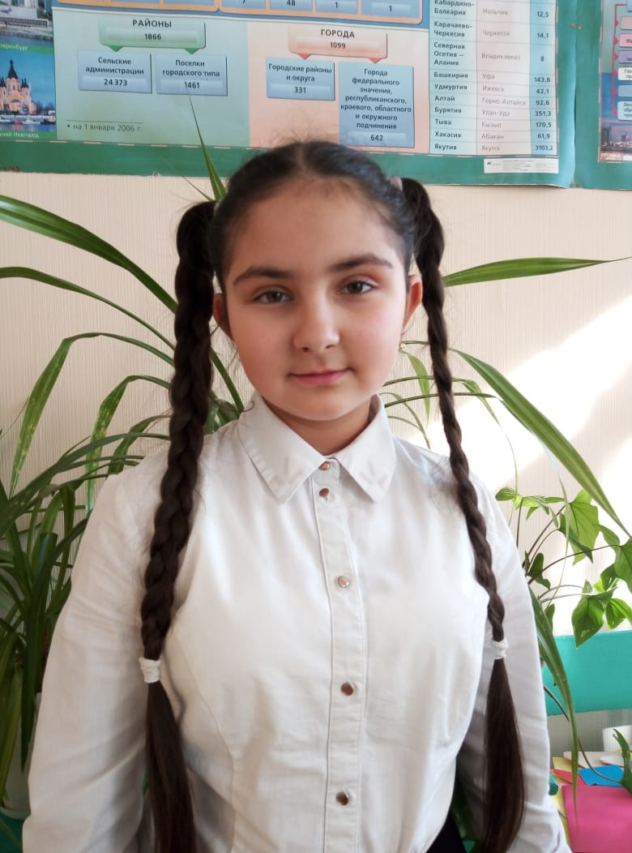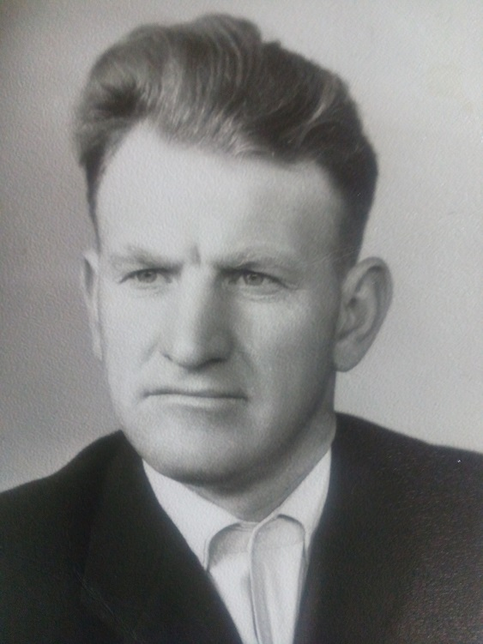

Я никогда не видела прадеда. Только на фотографиях. На черно-белых…С фотографий смотрит на меня серьезный и мужественный человек. И глядя на фото, я понимаю, что очень мало знаю о нем. Причина в том, что прадедушка с неохотой рассказывал о себе своим родным, особенно о годах войны.

Моего прадеда звали Егор Иванович Иванников. Он родился 17 августа 1924 года в городе Елец Липецкой области. Когда началась Великая Отечественная война, ему было 17 лет. Приписав себе один год, прадед добровольцем отправился на фронт. Он попал в артиллеристский полк. Их перевозили без оружия, а навстречу немецкие танки… Их эшелон разбомбили. Так первый бой оказался для прадеда последним. Дальше три года плена, концлагерь. Он не любил об этом вспоминать. Знаю только что был он в Германии, что вручную укладывали рельсы и шпалы, что голодали и однажды в конце войны наши самолеты разбомбили склад с продовольствием. Замученные голодом люди бросились собирать продукты, а фашисты со сторожевых вышек расстреляли всех из автоматов…Он не мог смотреть военные фильмы. Рассказывал, что когда людей складывали возле печей в концлагере, многие были живы.

После освобождения прадед был направлен «на шахтные работы». В городе Новошахтинск вся улица, где он жил, была населена такими как он, «врагами народа». Они не имели права свободно передвигаться по стране. По это причине мой прадедушка не смог даже поехать на похороны своего отца. Позже все его соседи были реабилитированы, получили статус участников ВОВ. Но только не прадед. Слишком был гордый, считал себя незаслуженно обиженным, отказался от всех льгот. Работал в шахте до 70 лет, имел множество трудовых наград, был всегда в передовиках, будто доказывал кому-то свою невиновность…Умер прадедушка в 79 лет и похоронен в нашем поселке Краснопартизанском.

Смотрю на фото прадеда и вижу человека с тяжелой судьбой, которому на долю выпало немало горя и испытаний. Но для меня он самый настоящий герой. И каждый год я с гордостью несу портрет Иванникова Егора Ивановича в строю «бессмертного полка», потому что великая Победа это и его заслуга тоже. И самое малое, что я могу сделать, это сохранять память о моем прадедушке.